***10 общих правил Этикета при общении******с детьми-инвалидами и детьми с ОВЗ***.

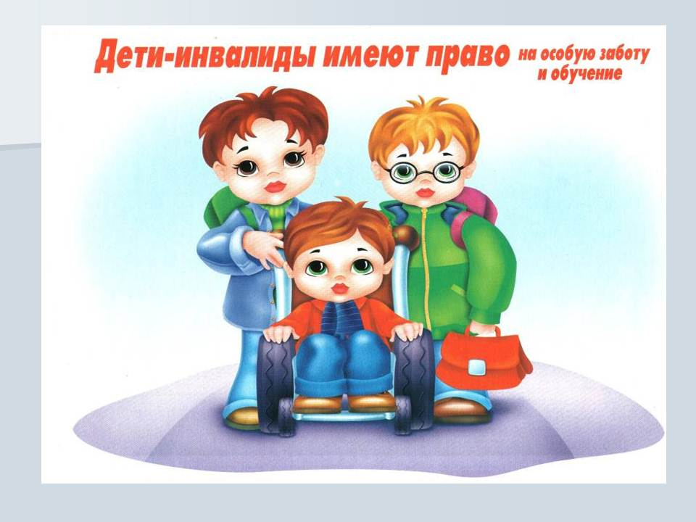

1. Общаясь с ребенком-инвалидом, обращайтесь непосредственно к нему, а не к сопровождающему, родителю.
2. Естественно пожать руку человеку с инвалидностью – даже те, кому трудно двигать рукой, или кто пользуется протезом.
3. При встрече с человеком с ослабленным зрением обязательно называйте себя и всех, кто с вами. Если у вас общая беседа в группе, не забывайте пояснить, к кому в данный момент вы обращаетесь и назвать себя.
4. Предлагая помощь, подождите, пока ее примут, а затем спрашивайте, что и как делать. Если не поняли, не стесняйтесь – переспросите.
5. Обращайтесь с детьми-инвалидами по имени, а уже с подростками – как со взрослыми.
6. Опираться или повиснуть на чьей-то инвалидной коляске – то же самое, что опираться или повиснуть на ее обладателе.
7. Разговаривая с человеком, испытывающим трудности в общении, слушайте его внимательно. Будьте терпеливы, ждите, пока он сам закончит фразу. Не поправляйте и не договаривайте за него. Не стесняйтесь переспрашивать, если вы не поняли собеседника
8. Когда вы говорите с человеком, пользующимся инвалидной коляской или костылями, постарайтесь расположиться так, чтобы ваши глаза были на одном уровне. Вам будет легче разговаривать, а вашему собеседнику не понадобится запрокидывать голову.
9. Чтобы привлечь внимание человека, который плохо слышит, помашите ему рукой или похлопайте по плечу. Смотрите ему прямо в глаза и говорите четко.
10. Не смущайтесь, если случайно сказали: «Увидимся» или: «Вы слышали об этом...?» тому, кто на самом деле не может видеть или слышать.

***Информация для родителей***

В силу огромной роли семьи, ближайшего окружения в процессе становления личности ребенка необходима такая организация социума, которая могла бы максимально стимулировать это развитие, сглаживать негативное влияние заболевания на психическое состояние ребенка. **Для создания благоприятных условий воспитания в семье необходимо знать особенности развития ребенка**, его возможности и перспективы развития, организовать целенаправленные коррекционные занятия, сформировать адекватную оценку, **развивать необходимые в жизни волевые качества.** Для этого важно активное включение ребенка в повседневную жизнь семьи, в посильную трудовую деятельность, стремление к тому, чтобы ребенок не только обслуживал себя (самостоятельно ел, одевался, был опрятен), но и имел определенные обязанности, выполнение которых значимо для окружающих (накрыть на стол, убрать посуду). В результате у него появляются интерес к труду, чувство радости, что он может быть полезен. Уверенность в своих силах.

**Часто родители, желая избавить ребенка от трудностей, постоянно опекают его, оберегают от всего, что может огорчить, не дают ничего делать самостоятельно.** Такое воспитание по типу гиперопеки **приводит к пассивности, отказу от деятельности.**Доброе, терпеливое отношение близких должно сочетаться  с определенной требовательностью к ребенку. Нужно постепенно развивать правильное отношение к своему состоянию и возможностям. **Родители не должны стыдиться своего ребенка.** Тогда и он сам не будет стыдиться своей болезни, уходить в себя и свое одиночество. Пока дети маленькие, родителям это кажется это неважным, они все делают за них, но, в конце концов, это перерастает в большую проблему, решить которую с годами все труднее. Если родители постоянно подменяют действия ребенка, происходит остановка его развития, растет страх беспомощности и зависимость от посторонней помощи, и в такой обстановке ребенок теряет самостоятельность. Все это приводит в конечном итоге к социальной пассивности. **Особенности ведут к изолированности ребенка от внешнего мира и общения со сверстниками и взрослыми.**Создается замкнутый круг-звено «физических недостатков» сменяет звено «психических недостатков». Вырастая, подобный ребенок оказывается неспособным к самостоятельной жизни не столько из-за своего дефекта, сколько из-за несвоевременного формирования личностного развития. Задача родителей (да и специалистов) состоит в разрыве этого порочного круга и создания условий для адекватного развития и формирования личности детей-инвалидов.

**Рекомендации педагога-психолога родителям,имеющим детей-инвалидов и детей с ограниченными возможностями здоровья:**

1. Примите ситуацию как данность, смиритесь с нею, не думайте о том, как и почему это случилось, размышляйте о том, как с этим дальше жить. Помните, что все ваши страхи и «черные мысли» ребенок чувствует на интуитивном уровне. Поэтому если вы не хотите, чтобы ваш ребенок рос нервным, издерганным, мрачным, постарайтесь найти в себе силы с оптимизмом смотреть в будущее.
2. Дарите ребёнку свою любовь и внимание, но не забывайте, что есть и другие члены семьи, которые в них тоже нуждаются. Стремитесь к тому, чтобы у всех членов семьи была возможность саморазвития и полноценной жизни.
3. Организуйте свой быт так, чтобы никто в семье не чувствовал себя "жертвой", отказываясь от своей личной жизни.
4. Не ограждайте ребёнка от обязанностей и проблем. Если состояние ребенка позволяет, придумайте ему простенькие домашние обязанности, постарайтесь научить ребенка заботиться о других. Решайте все дела вместе с ним.
5. Предоставьте ребёнку самостоятельность в действиях и принятии решений. Стимулируйте его приспособительную активность; помогайте в поиске своих скрытых возможностей. Развивайте умения и навыки по самообслуживанию
6. Следите за своей внешностью и поведением. Ребёнок должен гордиться вами.
7. Не бойтесь отказать ребёнку в чём-либо, если считаете его требования чрезмерными. Однако проанализируйте количество запретов, с которыми сталкивается ваш ребенок. Продумайте, все ли они обоснованы, нет ли возможности сократить ограничения, лишний раз проконсультируйтесь с врачом или психологом.
8. Чаще разговаривайте с ребёнком. Помните, что ни телевизор, ни радио не заменят вас.
9. Не ограничивайте ребёнка в общении со сверстниками.
10. Не отказывайтесь от встречи с друзьями, приглашайте их в гости. Пусть в вашей жизни найдется место и высоким чувствам, и маленьким радостям.
11. Чаще прибегайте к советам педагогов и психологов. Каждое определенное заболевание ребенка – инвалида требует специфического ухода, а также специальных знаний и умений. Больше читайте, и не только специальную литературу, но и художественную.
12. Общайтесь с семьями, где есть дети-инвалиды. Передавайте свой опыт и перенимайте чужой. Это важно не только для вас, но и для ребенка, которому вы можете оказать услугу на всю жизнь, найдя для него друзей или (что очень часто бывает) спутника жизни.
13. Не изводите себя упрёками. В этом случае велика вероятность того, что ребенок вырастет психологическом монстром, а это неизбежно усилит его социальную дезадаптацию и усугубит страдания. В том, что у вас больной ребёнок, вы не виноваты.
14. Старайтесь чувствовать себя спокойно и уверенно с ребенком – инвалидом на людях. Доброжелательно реагируйте на проявления интереса со стороны посторонних, не отталкивайте их от себя жалобами, раздражением, проявлением озлобления. Если ребенок переймет от вас подобный стиль общения с окружающими, его шансы найти себе друзей резко возрастут. Постарайтесь научить ребенка быть самим собой – и дома, и на людях. Чем раньше ребенок начнет общаться с другими детьми, тем больше шансов, что он сможет вести себя как «обыкновенный».